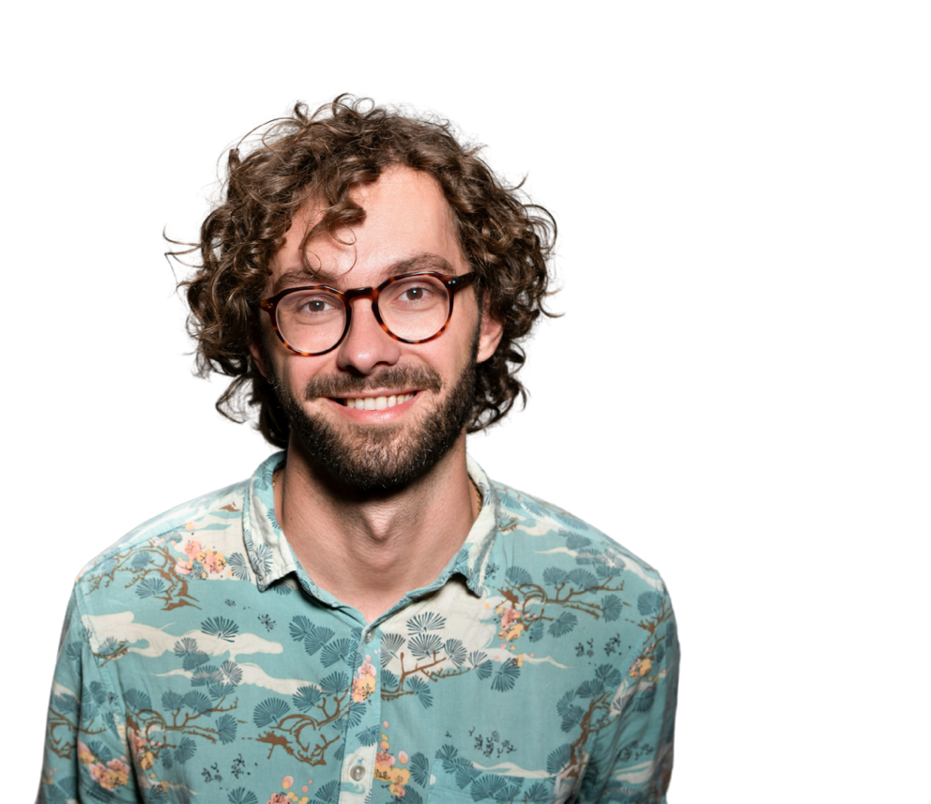
Nordtech
Solutions
-
-
Jeg søger stillingen som automatiktekniker os jer i NordTech Solutions, fordi jeg motiveres af at arbejde med vedligehold, fejlfinding og optimering af produktionsudstyr i en virksomhed med fokus på kvalitet og LEAN. Jeres fokus på driftssikkerhed og løbende forbedringer passer godt til min erfaring og tilgang til arbejdet.
Drift og vedligehold
Jeg har erfaring med opbygning, indkøring og fejlfinding af PLC-styrede produktionsanlæg. Jeg arbejder systematisk med fejlsøgning og justering for at sikre stabil drift og minimere nedetid.
Jeg er vant til at reagere hurtigt på fejl og finde holdbare løsninger, så produktionen kan køre stabilt. Den erfaring kan jeg direkte bringe i spil i en vedligeholdelsesfunktion.
Teknisk forståelse og kvalitet
Jeg har arbejdet med opbygning af el-tavler, installation af komponenter og opdatering af teknisk dokumentation. Jeg har fokus på at levere løsninger, der er gennemarbejdede og fungerer stabilt over tid.
Jeg arbejder struktureret og har øje for detaljer, hvilket er vigtigt i forhold til både kvalitet og sikker drift.
Optimering og LEAN
Jeg har erfaring med at justere og optimere anlæg under idriftsættelse, så de kører mere stabilt og effektivt. Jeg motiveres af at forbedre processer og finde løsninger, der kan reducere fejl og spild.
Jeg trives i et miljø, hvor der arbejdes med løbende forbedringer, og hvor man aktivt bidrager til at optimere driften.

+45 00 00 00 00
Telefon
email@email.dk
Email
www.hjemmeside.dk
Linkedin
Automatiktekniker med fokus på automation

Bedste hilsner
John Nielsen
Ansøgning
www.hjemmeside.dk
+45 00 00 00 00
email@email.dk

